**Documentation**

**Technique**

ligne horizontale

**Serveur Web Public**

ligne horizontale



**25/04/2025**

**Gabriel PFISTER, Quentin PARC**

**Sommaire**

ligne horizontale

**Contexte 2**

**Installation Apache 2**

# Contexte



Apache HTTP Server (ou simplement Apache) est un serveur web open-source qui permet d’héberger et de servir des sites web. Il est utilisé pour traiter les requêtes HTTP et délivrer des pages web aux utilisateurs via un navigateur. Il supporte les modules pour étendre ses fonctionnalités (PHP, SSL, proxy, etc.) et est largement utilisé pour l’hébergement de sites internet.

# Installation Apache

Pour débuter l’installation d’Apache

| sudo apt update && sudo apt upgrade -y |
| --- |

| sudo apt install -y apache2 sudo systemctl enable apache2 sudo systemctl start apache2 |
| --- |

Un rendu similaire devrait s'afficher

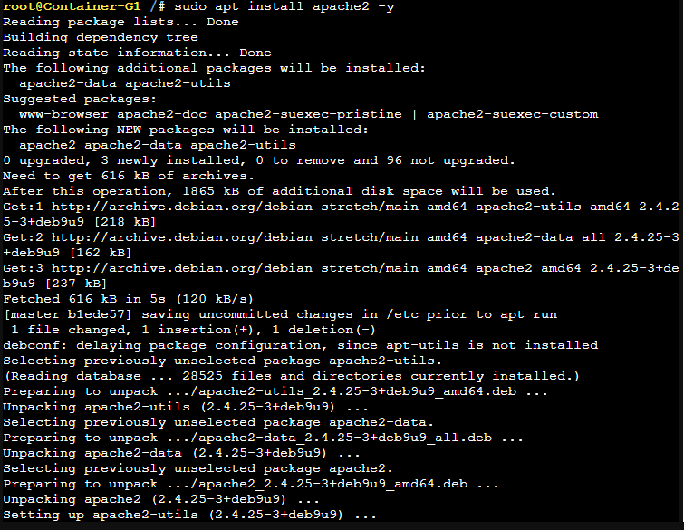

**Connexion au serveur Web**



Ouvrir un navigateur et entrer :

http://10.29.231.150